Escavatore

Hitachi 85-ZX
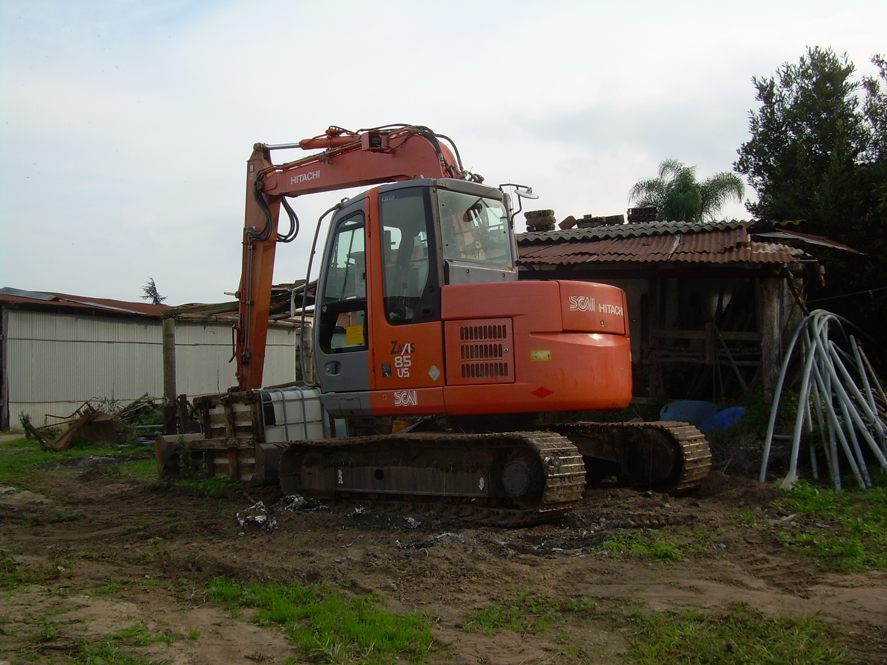

NOTE E CARATTERISTICHE

CARATTERISTICHE: Cingolato

CASA COSTRUT./MOD: Hitachi

TIPO ATTIVITÀ: Trinciatura, sfalcio e riescavo alveo e pertinenza

ANNO COSTRUZIONE: 2005

